Дата: 28.01.2021г.

Группа: 20-ПСО-1дк

Наименование дисциплины/МДК: Математика

Тема: Применение интеграла.

1) Тело движется прямолинейно со скоростью v(t) (м/с). Вычислить путь, пройденный телом за интервал времени от t1 до t2.

 Ответ: 68 м

2) Скорость прямолинейно движущегося тела равна . Вычислить путь, пройденный телом от начала движения до полной остановки.

Решение. По условию: ;

 Ответ: 32/3 м

3) «*Решение многих физических, биологических, технических и других задач сводится к решению дифференциального уравнения (производная равна функции, умноженной на некоторый коэффициент k – заданное число). Решениями этого уравнения являются функции , где C – постоянная, определяемая условиями задачи.*

*Например, скорость размножения бактерий связана с массой бактерий в момент времени t уравнением: . Решения этого уравнения: - масса бактерий в момент времени t=0.*

*Другой пример – задача о радиоактивном распаде вещества:  - масса вещества в момент времени t, T – период полураспада».*

№ 1025

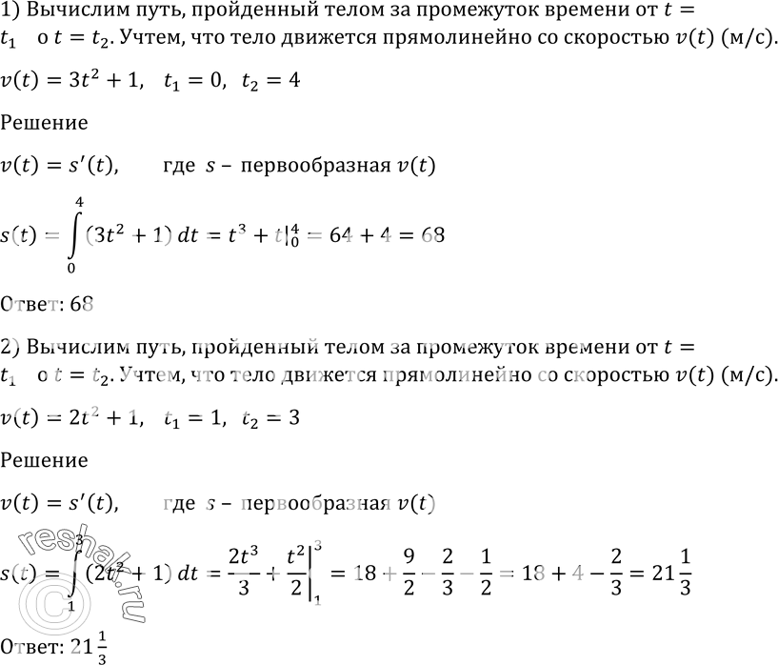

Ответ: 68

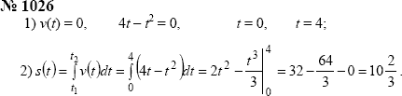

№ 1027

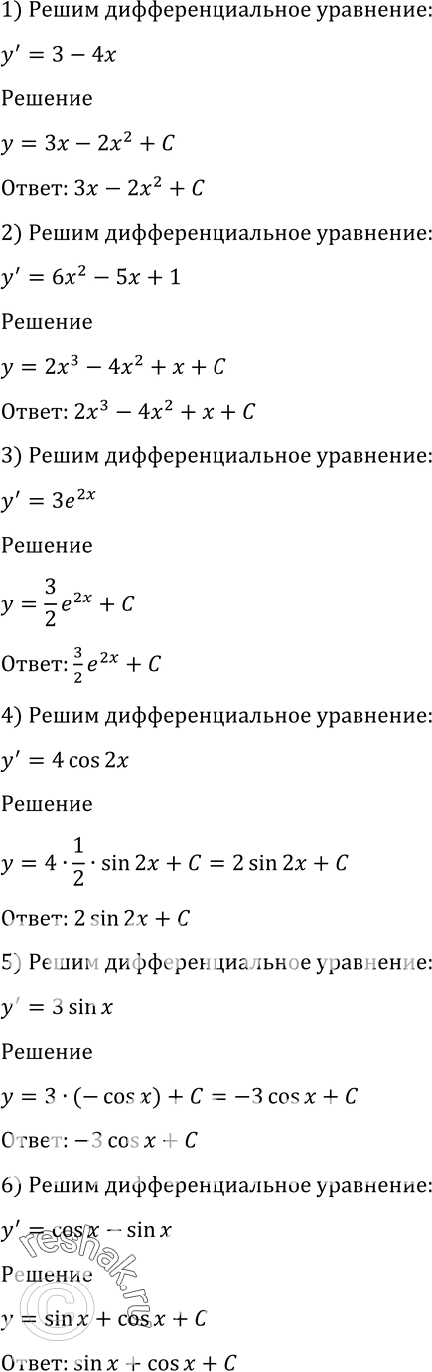





**№ 1028**

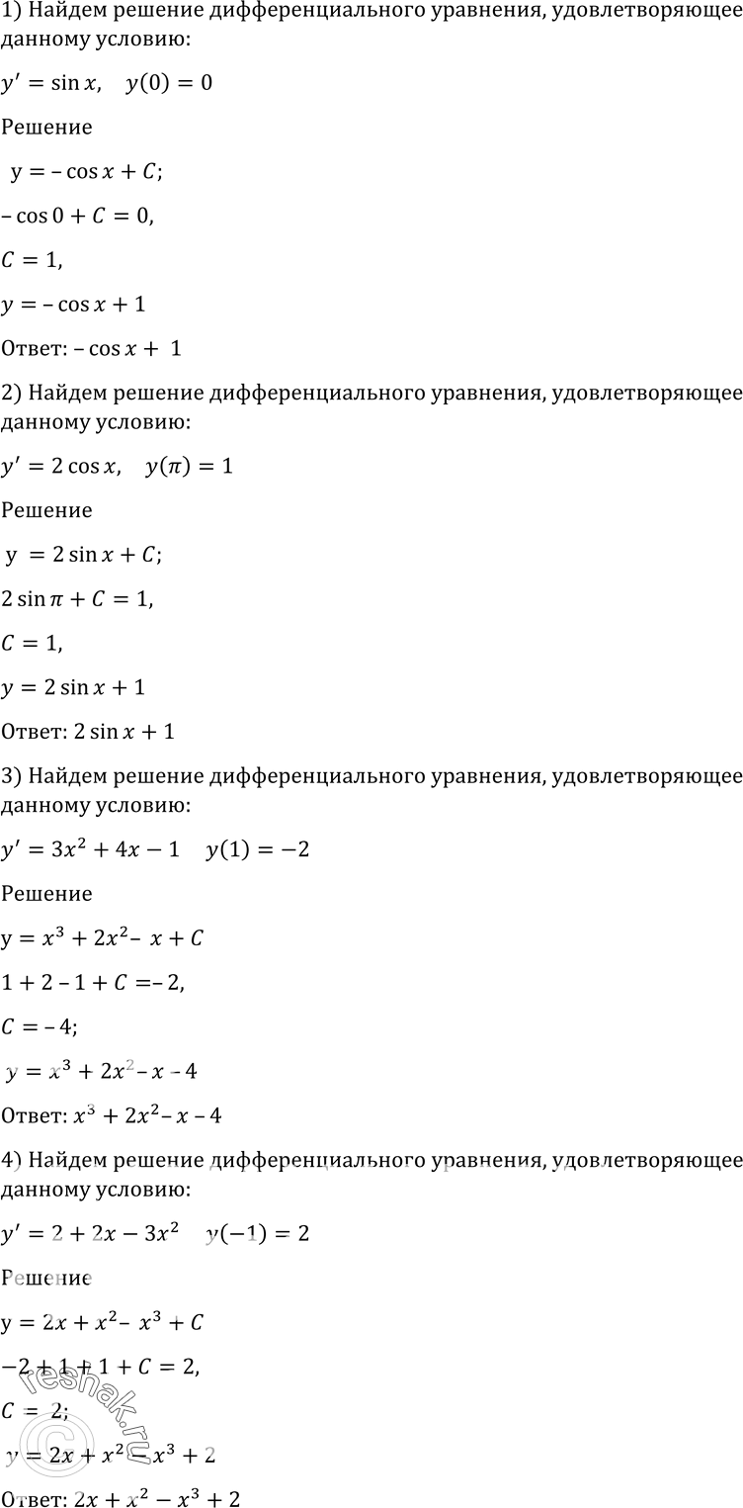





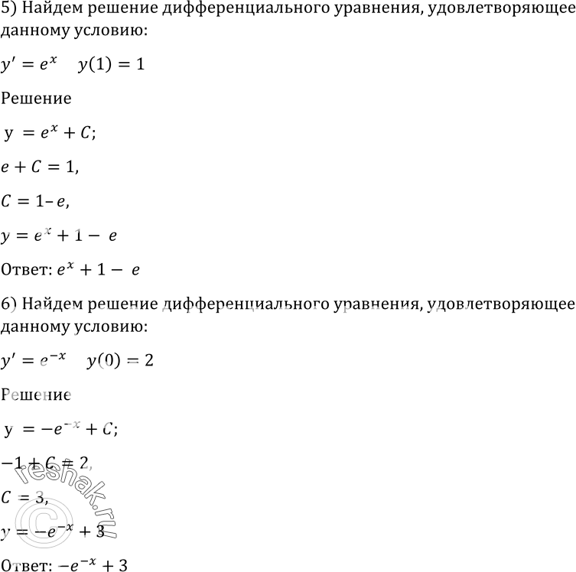

**-1 + С= 2,**

**С =3,**

**у=**

**Ответ:**

**Контрольные вопросы (тест или задания для самостоятельной работы):**

Решить задания по учебнику Ш.А. Алимова № 1025,1027-1028 **(четные)**

Преподаватель Х.Ш. Сулиманова